

**GERENCIA REGIONAL DE CONTROL DE APURÍMAC**

**INFORME DE HITO DE CONTROL**

**N° 031-2023-OCI/5333-SCC**

**CONTROL CONCURRENTE**

**GOBIERNO REGIONAL DE APURÍMAC**

**ABANCAY-ABANCAY-APURÍMAC**

**“MEJORAMIENTO DE LA APLICACIÓN DE LAS TIC PARA EL ADECUADO DESARROLLO DE LAS COMPETENCIAS DE ESTUDIANTES Y DOCENTES EN LAS IIEE DE NIVEL SECUNDARIA DE LA PROVINCIA DE CHINCHEROS, UGEL CHINCHEROS - REGIÓN APURÍMAC”**

**HITO DE CONTROL N° 5**

**“PROCESO DE EJECUCION DE GASTOS DEL PROYECTO Y VERIFICACION DE LOS DOCUMENTOS QUE ACREDITEN EXPERIENCIA LABORAL”**

**PERÍODO DE EVALUACIÓN DEL HITO DE CONTROL:**

**DEL 12 AL 25 DE MAYO DE 2023**

**TOMO I DE I**

**ABANCAY, 25 DE MAYO DE 2023**

"Decenio de la Igualdad de oportunidades para mujeres y hombres"

"Año del Fortalecimiento de la soberania Nacional”

**INFORME DE HITO DE CONTROL**

**N°031-2023-OCI/5333-SCC**

**PROYECTO: “MEJORAMIENTO DE LA APLICACIÓN DE LAS TIC PARA EL ADECUADO DESARROLLO DE LAS COMPETENCIAS DE ESTUDIANTES Y DOCENTES EN LAS IIEE DE NIVEL SECUNDARIA DE LA PROVINCIA DE CHINCHEROS, UGEL CHINCHEROS - REGIÓN APURÍMAC”**

**____________________________________________________________________________**

**ÍNDICE**

**____________________________________________________________________________________________**

I. ORIGEN 2

II. OBJETIVOS 2

III. ALCANCE 2

IV. INFORMACIÓN RESPECTO DEL HITO DE CONTROL 3

V. SITUACION ADVERSA 5

Recepción y conformidad de computadoras portátiles para estudiantes habrían sido realizadas con especificaciones técnicas que no fueron validadas por el área usuaria y sin un informe técnico o similar que sustente dichas modificaciones desconociendo el expediente técnico aprobado resolutivamente y además las especificaciones técnicas presentadas en el pedido de compra del área usuaria.

VI. DOCUMENTACIÓN VINCULADA AL HITO DE CONTROL 9

VII. INFORMACIÓN DEL REPORTE DE AVANCE ANTE SITUACIONES ADVERSAS 9

VIII. INFORMACIÓN DE LAS SITUACIONES ADVERSAS COMUNICADAS EN INFORMES DE HITO DE CONTROL ANTERIORES 9

IX. CONCLUSIÓN 9

X. RECOMENDACIONES 9

**INFORME DE HITO DE CONTROL N° 031-2023-0CI/5333-SCC**

**“MEJORAMIENTO DE LA APLICACIÓN DE LAS TIC PARA EL ADECUADO DESARROLLO DE LAS COMPETENCIAS DE ESTUDIANTES Y DOCENTES EN LAS IIEE DE NIVEL SECUNDARIA DE LA PROVINCIA DE CHINCHEROS - UGEL CHINCHEROS - REGIÓN APURÍMAC”**

**HITO DE CONTROL Nº 5 - “****PROCESO DE EJECUCION DE GASTOS DEL PROYECTO Y VERIFICACION DE LOS DOCUMENTOS QUE ACREDITEN EXPERIENCIA LABORAL DEL ACTUAL RESIDENTE DE OBRA”**

# ****ORIGEN****

El presente informe se emite en mérito a lo dispuesto por el Órgano de Control Institucional del Gobierno Regional de Apurímac de la Contraloría General de la República, mediante Oficio   
n.° 143-2023-CGR-OCI-GORE-APURÍMAC de 20 de marzo de 2023, registrado en el Sistema de Control Gubernamental – SCG con la orden de servicio n.° 5333-2023-035, en el marco de lo previsto en la Directiva n.° 013-2022-CG/NORM “Servicio de Control Simultáneo”, aprobada mediante Resolución de Contraloría n.° 218-2022-CG, de 30 de mayo de 2022.

# ****OBJETIVOS****

1. **Objetivo general**

Determinar si el proceso de ejecución de gastos del proyecto y verificación de los documentos que acrediten experiencia laboral del actual residente de obra del proyecto de “Mejoramiento de la aplicación TIC para el adecuado desarrollo de las competencias de estudiantes y docentes en las II.EE de nivel secundaria de la provincia de Chincheros - UGEL Chincheros - región Apurímac”, se efectúa conforme a la normativa específica que regula la materia, los documentos técnicos y demás disposiciones aplicables.

1. **Objetivo específico**

Determinar si el proceso de ejecución de gastos del proyecto y verificación de los documentos que acrediten experiencia laboral del actual residente de obra que comprende el proyecto, se vienen realizando de acuerdo con la normativa vigente para la ejecución del proyecto: “Mejoramiento de la aplicación de las TIC para el adecuado desarrollo de las competencias de estudiantes y docentes en las IIEE de nivel secundaria de la provincia de Chincheros, UGEL Chincheros - región Apurímac.

# ****ALCANCE****

El proceso en curso materia de Control Concurrente es la determinación del proceso de ejecución de gastos del proyecto y verificación de los documentos que acrediten experiencia laboral del actual residente de obra que comprende el proyecto, para el “Mejoramiento de la aplicación de las TIC para el adecuado desarrollo de las competencias de estudiantes y docentes en las IIEE de nivel secundaria de la provincia de Chincheros, UGEL Chincheros - región Apurímac”, con CUI 2185877, la misma que tiene por finalidad determinar si dicha etapa se efectuó como dispone la normativa aplicable y se ejecutó del 12 al 25 de mayo de 2023.

# ****INFORMACIÓN RESPECTO DEL HITO DE CONTROL****

Mediante Oficio n.° 002-2023-CGR-OCI-GORE/APURIMAC/SCC-TIC-CHI/MRLL de 24 de marzo de 2023, se requirió a la Entidad información referente a la escala de remuneraciones y los legajos personales actualizados y contratos del personal que se encuentran laborando para el proyecto “Mejoramiento de la aplicación de las TIC para el adecuado desarrollo de las competencias de estudiantes y docentes en las IIEE de nivel secundaria de la provincia de Chincheros, UGEL Chincheros - región Apurímac”, la misma que fue respondida mediante Informe N° 417-2023-GRAP/DRADM/OF/RR.HH Y E. de 31 de marzo de 2023, información que fue evaluada por la comisión de control, de la siguiente manera:

* **Verificación del legajo personal**

En relación a dicha información se procedió a la revisión a la documentación alcanzada respecto a los certificados y contratos de trabajo que presentaron sobre la experiencia laboral de los tres (3) servidores contratados en los cargos de Residente de Obra, Asistente Técnico y Asistente Administrativo, con la finalidad de validar la información que obra en el Legajo Personal de los servidores, tomando conocimiento, entre otros, que el Ingeniero Richard John Bravo Alcca, designado como Ingeniero Residente de Obra mediante, Contrato Directoral Regional n. ° 6-2023-GR.APURIMAC/DR.ADM, de 6 de febrero de 2023, con respecto a sus documentos de experiencia laboral, el contrato que adjunta en el sector privado no tendría relación con el inicio de actividades de la empresa privada.

Mediante Oficio n.° 008-2023-CGR-OCI-GORE/APURIMAC/SCC-TIC-CHI/MRLL de 3 de mayo de 2023, se requirió a la Entidad información referente a la última ampliación de plazo y cronograma de ejecución del proyecto “Mejoramiento de la aplicación de las TIC para el adecuado desarrollo de las competencias de estudiantes y docentes en las IIEE de nivel secundaria de la provincia de Chincheros, UGEL Chincheros - región Apurímac”, la misma que fue respondida mediante OFICIO N° 262-2023-GRAP/11/GRDS de 9 de mayo de 2023, información que fue evaluada por la comisión de control, de la siguiente manera:

* **Cumplimiento del cronograma de ejecución de obra**

Al respecto con oficio n.° 008-2023-CGR-OCI-GORE/APURIMAC/SCC-TIC-CHI/MRLL de 3 de mayo de 2023, se solicitó a la Gerencia de Desarrollo Social copia de la última ampliación de plazo y cronograma de ejecución del proyecto.

Asimismo, mediante informe Nª 481-2023-GRAP/11/GRDS/SGPS de 8 de mayo de 2023, la Sub Gerencia de Promoción Social remitió a la Gerencia de Desarrollo Social el informe Nº 089-2023-GRAP/11/SGDS/R.P/RJBA, informe en el que se adjunta lo solicitado en requerimiento de la comisión de control concurrente.

# ****SITUACION ADVERSA****

De la revisión y análisis efectuado a la documentación vinculada al Hito de Control n.° 5 proceso de ejecución de gastos del proyecto y verificación de los documentos que acrediten experiencia laboral del actual residente de obra de proyecto: “Mejoramiento de la aplicación de las TIC para el adecuado desarrollo de las competencias de estudiantes y docentes en las IIEE de nivel secundaria de la provincia de Chincheros, UGEL Chincheros - región Apurímac” se han identificado dos (2) situaciones adversas que afecta o podrían afectar el cumplimiento de las directivas de adquisiciones y el resultado o logro de los objetivos del proyecto en mención la cual, se expone a continuación:

1. **SERVIDOR DESIGNADO EN EL CARGO DE RESIDENTE DE OBRA HABRIA PRESENTADO EN SU CURRICULUM VITAE DOCUMENTO, SOBRE ACREDITACION DE EXPERIENCIA LABORAL QUE NO CONTENDRIA INFORMACION REAL, LO CUAL HABRIA TRASGREDIDO PRINCIPIOS DE PROBIDAD Y VERACIDAD Y A LOS DEBERES DE TRANSPARENCIA Y RESPONSABILIDAD DE LA FUNCION PUBLICA, GENERARIA EFECTACION A LOS INTERESES GENERALES DEL PROYECTO.**

Imagen 1

Escala de profesional contratado a plazo determinado de proyectos de inversion del Gobierno Regional de Apurímac.

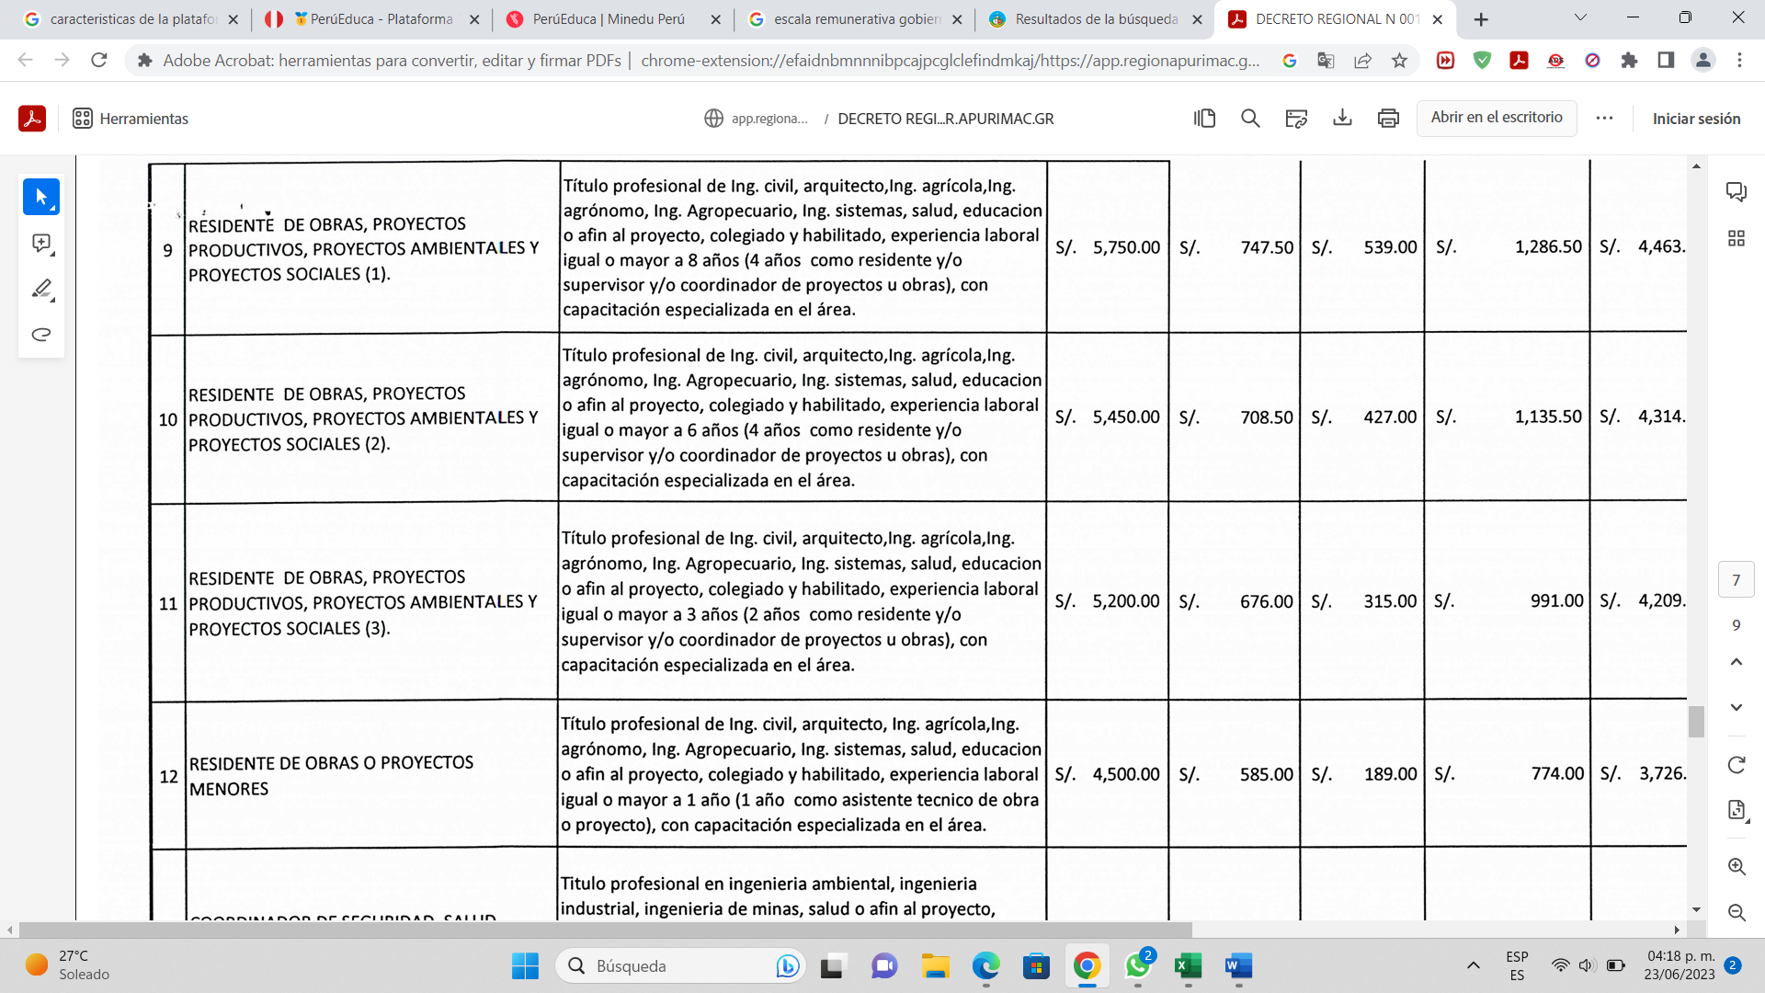

Fuente: pagina de transparencia del Gobierno Regional de Apurímac

De la revisión a la documentación proporcionada por el área de Recursos Humanos y Escalafón del Gobierno Regional de Apurímac, la comisión de control ha verificado, que en el legajo personal del Ingeniero Civil, Richard John Bravo Alcca, designado como Ingeniero, adjunta un contrato de trabajo para demostrar experiencia laboral como Residente de obra, contratado mediante la Empresa Consultoría Serrano EIRL, con numero de RUC n. ° 20564122042, que carecería y/o contendría información carente de validez al contener información que no concuerda con la ficha RUC de la empresa con relación a la fecha de inicio de actividades, con el periodo de contratación como ingeniero.

Es preciso advertir, en el documento presentado en su legajo personal (**Curriculum vitae documentado**), se ha verificado que el contrato por locación de servicios profesionales para Residente de obra, tiene vigencia de 02 de enero de 2013 al 31 de diciembre de 2013, contratado por la empresa: Empresa Consultoría Serrano EIRL, de la misma manera se debe advertir que la citada empresa de acuerdo a la información de consulta de RUC (Registro único de contribuyentes) de la SUNAT (Superintendencia Nacional de Administración Tributaria), muestra como fecha de inicio de actividades a partir del 4 de octubre de 2013, fecha a partir de la cual la empresa estaría facultad a realizar actividades económicas y entre ellas suscripción de contratos con capacidades tributarias.

Estos hechos se evidencian en los documentos siguientes:

**Imagen n° 1**

**Contrato de locacion de servicios profesionales**

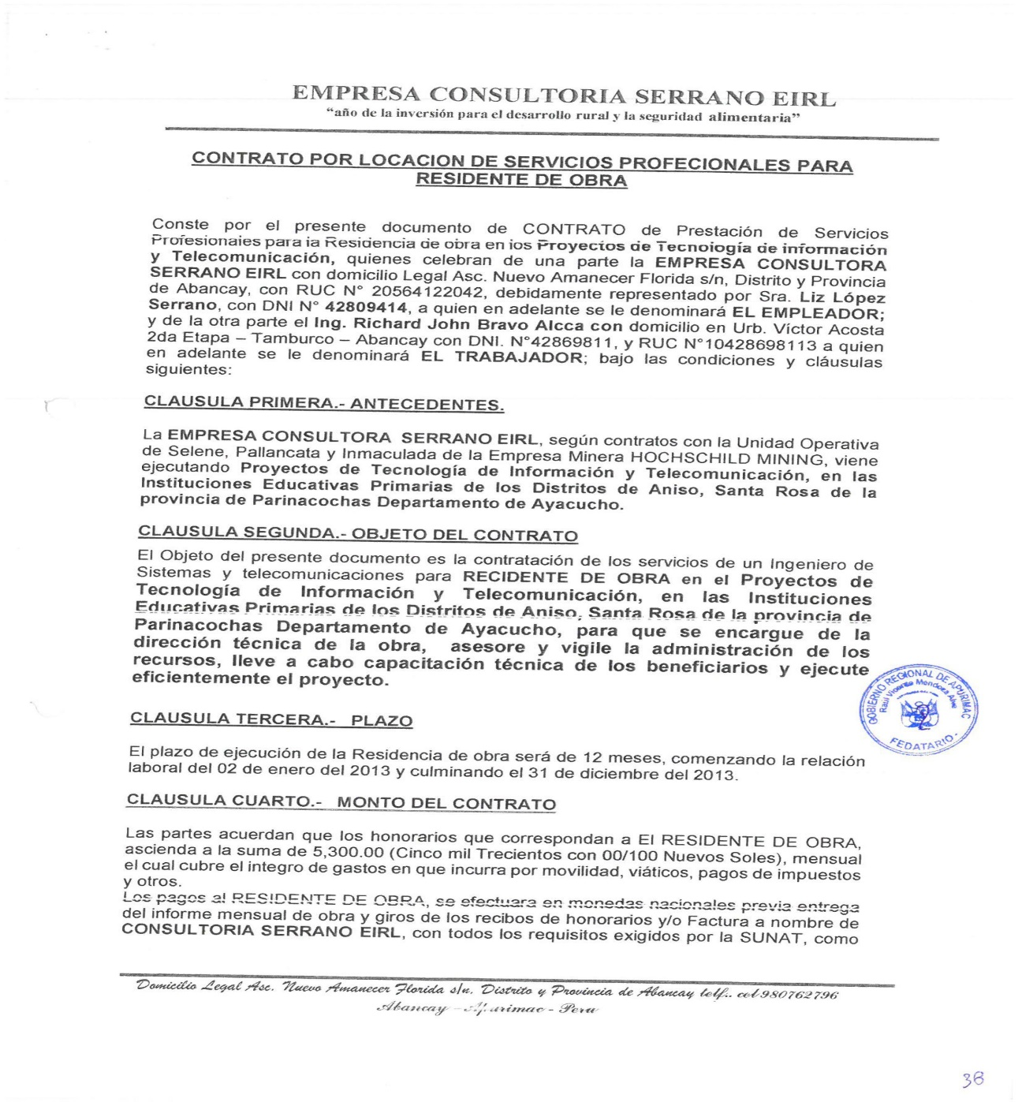

Fuente: Lagajo personal

**Imagen n° 2**

**Ficha RUC de la empresa**

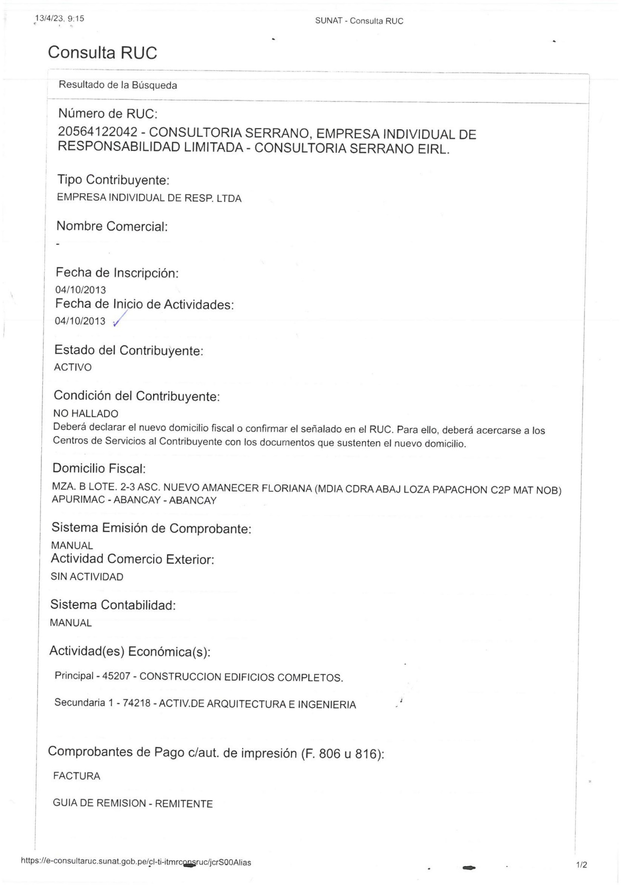

Fuente: Sunat

En la imagen se puede apreciar la fecha de inscripción 04/10/2013 y fecha de inicio de actividades 01/10/2013. Fecha a partir del cual estaría autorizada a realizar actividades empresariales y/o comerciales con el uso del RUC 20564122024

La situación antes descrita, estaría transgrediendo lo establecido en normativa siguiente:

* **Ley n. ° 27815 Ley del Código de Ética de la Función Pública el 13 de agosto de 2002.**

***Articulo 6.- Principios de la Función Publica***

*El servidor público actúa de acuerdo a los siguientes principios:*

***1. Respeto***

*Adecua su conducta hacia el respeto de la Constitución y las leyes, garantizando que todas las fases del proceso de toma de decisiones o en el cumplimiento de los procedimientos administrativos, se respeten los derechos a la defensa y al debido procedimiento.*

***2. Probidad***

*Actúa con rectitud, honradez y honestidad, procurando satisfacer el interés general y desechando todo provecho o ventaja personal, obtenido por si o por interpósita persona.*

***3. Idoneidad***

*Entendida como aptitud técnica, legal y moral, es condición esencial para el acceso y ejercicio de la función pública. El servidor publico debe propender a una formación solida acorde a la realidad, capacitándose permanentemente para el debido cumplimiento de sus funciones.*

* **Ley n. ° 28175, Ley Marco del Empleado Público, publicado el 19 de febrero de 2004, vigente a partir del 1 de enero de 2005.**

***Articulo IV.- Principios.***

*(…)*

***7. Principio de probidad y ética pública****. - El empleado publico actuara de acuerdo a los principios y valores éticos establecidos en la constitución y las leyes, que requiera la función pública.*

***Articulo 9.- Incumplimiento de las normas de acceso***

*La inobservancia de las normas de acceso vulnera el interés general e impide la existencia de una relación validad. Es nulo de pleno derecho el acto administrativo que las contravenga, sin perjuicio de las responsabilidades administrativas, civiles o penales de quien lo promueva, ordene o permita.*

* **TUO de la Ley n. ° 27444 Ley del Procedimiento Administrativo General, aprobado con Decreto Supremo n. ° 04-2019, publicado el 25 de enero de 2019.**

***“Articulo IV Principios del procedimiento administrativo***

*(…)*

***1.7. Principio de presunción de veracidad****. – En la tramitación del procedimiento administrativo, se presume que los documentos y declaraciones formulados por los administrados en la forma prescrita por esta ley, responden a la verdad de los hechos que ellos afirman. Esta presunción admite prueba en contrario”.*

***Articulo 34 Fiscalización Posterior***

***34.1*** *Por fiscalización posterior, la entidad ante la que es realizado un procedimiento aprobación automática, evaluando previa o haya recibido la documentación a que se refiere el artículo 49; queda obligada a verificar de oficio mediante del sistema de muestreo, la autenticidad de las declaraciones, de los documentos, de las informaciones y de las traducciones proporcionadas por el administrado”*

***Articulo 49 Presentación de documentos sucedáneos de los originales***

***49.1*** *Para el cumplimiento de los requisitos correspondientes a todos los procedimientos administrativos, comunes o especiales, las entidades están obligadas a recibir los siguientes documentos e información en vez de la documentación oficial, a la cual reemplazan con el mismo merito probatorio.*

***49.11*** *Copias simples en reemplazo de los originales (…)*

La situación adversa antes descrita, genera que la entidad mantenga en cargo al profesional que habría trasgredido principios de probidad y veracidad y a los deberes de transparencia y responsabilidad de la función pública. Lo cual generaría grave afectación a los intereses generales o a los bienes jurídicamente protegidos por el Estado.

* ***Código Penal, aprobado por Decreto Legislativo Nº 635***

***Artículo 427****.-Falsificación de documentos*

*El que hace, en todo o en parte, un documento falso o adultera uno verdadero que pueda dar origen a derecho u obligación o servir para probar un hecho, con el propósito de utilizar el documento, será reprimido, si de su uso puede resultar algún perjuicio, con pena privativa de libertad no menor de dos ni mayor de diez años y con treinta a noventa días-multa si se trata de un documento público, registro público, título auténtico o cualquier otro trasmisible por endoso o al portador y con pena privativa de libertad no menor de dos ni mayor de cuatro años, y con ciento ochenta a trescientos sesenticinco días-multa, si se trata de un documento privado.*

1. **CRONOGRAMA DE EJECUCIÓN DE OBRA HABRÍA SIDO ELABORADO SIN CONSIDERAR UNA RUTA CRÍTICA DE EJECUCIÓN DE OBRA, Y SIN OBSERVANCIA A LAS DIRECTIVAS VIGENTES EN RELACIÓN A EJECUCIÓN DE OBRAS POR ADMINISTRACIÓN DIRECTA.**

Vista la documentación proporcionada por el área usuaria en oficio N° 262-2023-GRAP/11/GRDS cronograma valorizado de ejecución del proyecto se puede verificar que la programación de la ejecución de obra para su culminación no cuenta con una ruta crítica y que además habría sido este la justificación para el otorgamiento de una ampliación de plazo de ejecución de obra por parte de la Gerencia Regional de Desarrollo Social en su resolución n°002-2023-GR.APURIMAC/GRDS de 23 de marzo de 2023 en el que se indica “*aprobar el expediente técnico de ampliación de plazo nº 4 en vías de regularización por el periodo de 551 días calendarios comprendidos desde el 28 de septiembre del 2022 hasta el 31 de marzo del 2024”*, por las cúsales:

* *Limitaciones o demoras en la disposición de los recursos financieros.*
* *Paralización del proyecto.*
* *Demoras por el desabastecimiento de materiales, equipos e insumos.*

Al respecto, la directiva n.° 001-2022-GR.APURIMAC/GR LINEAMIENTOS PARA LA PROGRAMACIÓN MULTIANUAL, FORMULACIÓN, EVALUACIÓN Y EJECUCIÓN DE INVERSIONES POR ADMINISTRACIÓN DIRECTA DEL GOBIERNO REGIONAL DE APURÍMAC señala que una ampliación de plazo “*Es la necesidad de un mayor plazo de ejecución por causas no atribuibles al ejecutor,* ***que afectan la ruta crítica****.* (...)”. (El énfasis es agregado)

Por otro lado, en resolución de contraloría n°195-88-CG EJECUCIÓN DE OBRAS POR ADMINISTRACIÓN DIRECTA señala en su numeral 4. Que “La entidad debe demostrar que el costo total de la obra a ejecutarse por administración directa, resulta menor o igual al presupuesto base deducida la utilidad, situación que deberá reflejarse en la liquidación de la obra”.

**TABLA**

Es preciso advertir, que para el presente año la entidad asigno un presupuesto de S/ 1 823,640.00 al proyecto, siendo una de las justificaciones para la ampliación de plazo la no asignación las limitaciones y demoras en la disposición de los recursos financieros.

**Imagen n°3**

**Asignación presupuestal 2023**

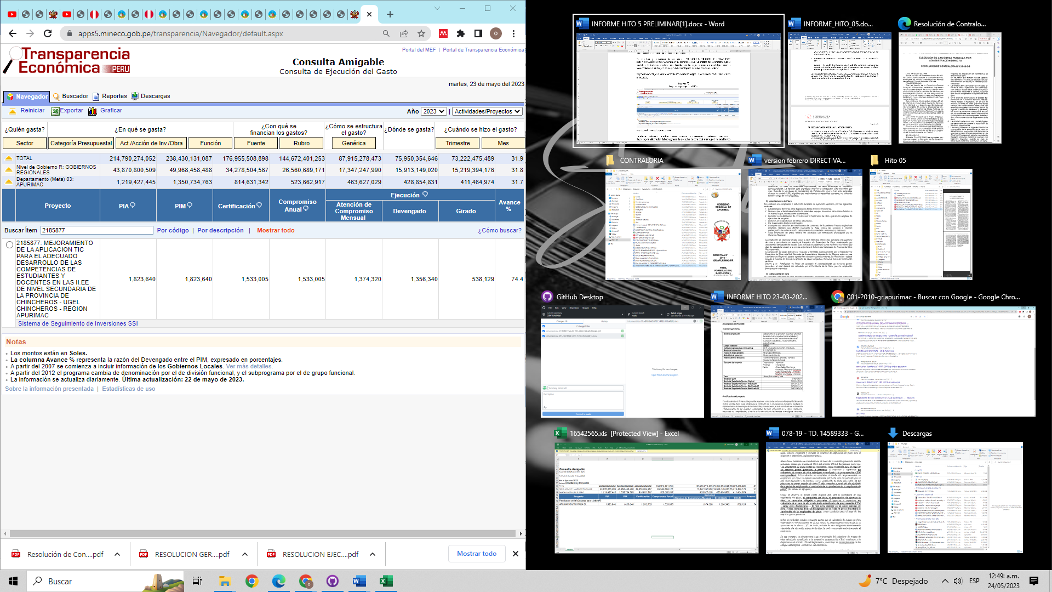

**Fuente**: web - consulta amigable mef

La situación antes descrita podría transgredir lo establecido en las normativas siguientes:

* **Directiva n°001-2022-GR.APURIMAC/GR Lineamientos para la programación multianual, formulación, evaluación y ejecución de inversiones por administración directa del Gobierno Regional de Apurímac.**

**8.3.3.9.2 TIPOS DE MODIFICACIONES**

***e. ampliación de plazo***

*es la necesidad de un mayor plazo de ejecución por causas no atribuibles al ejecutor, que afecten la ruta crítica. (...).*

* **Resolución de contraloría** n°195-88-CG EJECUCIÓN DE OBRAS POR ADMINISTRACIÓN DIRECTA

*numeral 4. “La entidad debe demostrar que el costo total de la obra a ejecutarse por administración directa, resulta menor o igual al presupuesto base deducida la utilidad, situación que deberá reflejarse en la liquidación de la obra”.*

La situación adversa antes descrita, genera el riesgo de afectar negativamente con el proceso de ejecución física y financiera del proyecto, debido al posible incumplimiento de las directivas en relación a ejecución de obras por administración directa, y que además de contar ya con 4 ampliaciones de plazo estas están generando mayores gastos generales, y si estas ampliaciones no han de incrementar el costo total del proyecto se estaría afectando los costos directos con peligro de no cumplir con los objetivos del proyecto y las metas programadas en el expediente técnico aprobado con clara posibilidad de cerrar las brechas de acceso al las TICs planteadas como justificación para la aprobación del presente proyecto de inversión. .

1. **EQUIPOS INFORMÁTICOS ENTREGADOS A LAS INSTITUCIONES EDUCATIVAS BENEFICIARIAS DEL PROYECTO SE ENCUENTRAN DAÑADOS LO QUE PONDRÍA EN RIESGO LA EJECUCIÓN FÍSICA DEL COMPONENTE CAPACITACIÓN COMPROMETIENDO EL CUMPLIMIENTO DE LOS OBJETIVOS PLANTEADOS EN EL EXPEDIENTE TÉCNICO.**

Vista la documentación proporcionada por el área usuaria en OFICIO N° 262-2023-GRAP/11/GRDS de fecha 9 de mayo de 2023 se puede verificar que se ha planteado un cronograma valorizado de ejecución del proyecto de ejecución en el cual se puede apreciar la programación del componente capacitación para el presente año.

Asimismo, del formato de valorización al mes de diciembre del 2022 entregado mediante   
oficio N° 382-2023-GRAP/11/GRDS de fecha 8 de junio de 2023 se aprecia que existen instituciones educativas que están pendientes de ejecución del componente capacitación.

Imagen n°4

Instituciones educativas pendientes de capacitación programadas para el presente año



Fuente: propia

Por otro lado, de la visita a campo se pudo verificar que las siguientes instituciones educativas cuentan con equipos de cómputo (servidores) inoperativos.

Dañados:

I.E Jose Maria Arguedas

I.E San Pedro

Inoperativos:

I.E San Juan Bautista

I.E Leoncio Prado

I.E Daniel Alcides Carrion.

I.E Las Americas.

En el siguiente cuadro se puede apreciar a las diferentes I.E. en las cuales se hará entrega de equipos laptop para docentes y estudiantes y en los cuales se tiene programado la ejecución del componente capacitación.

**Imagen n°5**

**I.E. Programadas para Capacitación**



Fuente: propia.

Asimismo, como se aprecia en el grafico anterior el equipo técnico tiene planificado ejecutar el componente capacitación en I.E. cuyos equipos informáticos (servidores) se encuentran Inoperativos y/o desconfigurados, tal como se pudo verificar en la visita realizada y anotada en actas de visita de control presentadas en anexos.

|  |  |  |
| --- | --- | --- |
| **I.E VISITADAS** | **LOCALIDAD** | **OBSERVACIONES** |
| DANIEL ALCIDES CARRIÓN | TOTORABAMBA | Servidor no viene cumpliendo el objetivo de uso debido a que la plataforma no está implementada y actualizada. |
| LAS AMÉRICAS | CENTRO POBLADO DE CHALHUANI | Servidor no viene cumpliendo el objetivo de uso debido a que la plataforma no está implementada y actualizada. |
| JOSE MARÍA ARGUEDAS | URIPA | Servidores dañados por falla del sistema de protección eléctrico |
| SAN PEDRO | URIPA | Servidores dañados por falla del sistema de protección eléctrico |
| SAN JUAN BAUTISTA | CALLABAMBA | Servidor no viene cumpliendo el objetivo de uso debido a que la plataforma no está implementada y actualizada. |
| LEONCIO PRADO | RIO BLANCO | Servidor no viene cumpliendo el objetivo de uso debido a que la plataforma no está implementada y actualizada. |
|  |  |  |

Sin embargo, considerando que los equipos informáticos se encuentran deteriorados, dicha programación no podrá cumplirse en vista a que para poder ejecutar el componente capacitación y siendo este el ultimo componente es necesario tener todos los demás componentes ejecutados al 100% y en óptimas condiciones, al no ser así y luego de haber sido verificado por la presente comisión de control muchos de estos equipos se encuentran en mal estado y otros casos malogrados pudiendo correr el riesgo de no cumplir con la ejecución programada de dicho componente y retrasar la culminación del proyecto, motivando una nueva ampliación de plazo en vista a que como ya se menciono esta programación no cuenta con ruta critica que pueda servir de guía para programar de manera eficiente las actividades del proyecto.

La situación antes descrita en la que hacemos mención en cuanto a la continuidad de la ejecución del componente capacitación sin contar con el equipamiento tecnológico completo o en buen estado podría transgredir lo establecido en las normativas siguientes:

* **DIRECTIVA N°001-2022-GR.APURIMAC/GR LINEAMIENTOS PARA LA PROGRAMACIÓN MULTIANUAL, FORMULACIÓN, EVALUACIÓN Y EJECUCIÓN DE INVERSIONES POR ADMINISTRACIÓN DIRECTA DEL GOBIERNO REGIONAL DE APURÍMAC.**

***8.3. EJECUCIÓN DE INVERSIONES***

***8.3.1. DISPOSICIONES GENERALES DE LA EJECUCIÓN DE INVERSIONES***

*8.3.1.1. OBJETIVO*

*Establecer los procedimientos y la información básica, referida al contenido mínimo y demás procedimientos técnicos administrativos para la elaboración, evaluación y aprobación de los Expedientes Técnicos (ET) y/o Documentos Equivalentes (DE). Independientemente de la modalidad contractual y/o tipo de contratación de servicios para la elaboración, evaluación de ET y/o DE, o la modalidad de ejecución física de las inversiones (Administración Directa AD, Administración Indirecta - Contrata, Obras por Impuestos -OXI, entre otras).*

***8.3.1.2. FINALIDAD***

*Garantizar la calidad técnica en los Expedientes Técnicos (ET) y/o Documentos Equivalentes (DE), a ser aprobados por el GRAP y reducir la reformulación por errores y deficiencias técnicas que generan retraso del inicio o la continuidad y culminación de las inversiones, afectando su cronograma de ejecución previsto y el monto de inversión del proyecto de inversión (PI) o de inversiones de optimización, de ampliación marginal, de reposición y de rehabilitación (IOARR).*

La situación adversa antes descrita, genera el riesgo de afectar negativamente con el proceso de ejecución física y financiera del proyecto, debido al posible incumplimiento de las directivas en relación a ejecución de obras por administración directa, y que además se tiene programado la ejecución física del componente capacitación y en circunstancias que existen varias instituciones educativas que no cuentan con el equipamiento completo o en buen estado para ejecutar dicho componente, y que esto puede conllevar al no cumplimiento de los objetivos planteados en el expediente técnico y que además ocasionar un retraso motivo de una nueva ampliación de plazo no previsto y que además ocasionaría un mayor gasto al plantear una nueva ampliación de plazo del proyecto de inversión.

1. **APLICATIVO INFORMÁTICO PERÚ EDUCA IMPLEMENTADO POR EL PROYECTO NO TENDRÍA UNA COMPATIBILIDAD CON LAPTOP ENTREGADAS POR EL PROYECTO YA QUE ESTOS EQUIPOS VIENEN IMPLEMENTADOS CON SISTEMA OPERATIVO WINDOWS 11 Y ESTE SISTEMA OPERATIVO HA RETIRADO MUCHOS PLUGINS ANTIGUOS COMO EL FLASH PLAYER Y OTROS, ASÍ COMO TAMBIÉN CÓDEC DE AUDIO Y VIDEO. CON LOS CUALES ESTÁN IMPLANTADOS LOS SERVIDORES PERÚEDUCA LO QUE POSIBLEMENTE GENERARÍA UN PROBLEMA DE CARGA DE ARCHIVOS MULTIMEDIA EN LAS ULTIMAS LAPTOPS ENTREGADOS POR EL PROYECTO.**

Vista la documentación proporcionada por el área usuaria en OFICIO N° 115-2023-GRAP/11/GRDS de 31 de marzo del 2023 se nos hace llegar la orden de compra Nº 161 2023 en el que se están adquiriendo laptops con sistema operativo Windows 11.

Asimismo, de las visitas a campo realizadas por la comisión se verifico que las instituciones educativas todas ellas están implantadas con la plataforma Perú Educa, únicamente para su uso en intranet, esto implica a que estos servidores ya no pueden ser actualizados y mas aun que la plataforma educativa ya no cuenta con soporte y/o actualizaciones, siendo este un problema ya que posiblemente los contenidos implementados la dicha plataforma ya no guarden relación con la curricular actual.

Por otro lado, que las laptops y pantallas interactivas todas ellas se encuentran con licencias vencidas y al no contar con estas licencias el equipamiento entregado no tendría una utilidad y no estaría cumpliendo con el objetivo para el cual fue adquirido.

Es así, que todo lo mencionado se pudo registrar en actas de visita de control adjunto al presente informe.

* **DIRECTIVA N°001-2022-GR.APURIMAC/GR LINEAMIENTOS PARA LA PROGRAMACIÓN MULTIANUAL, FORMULACIÓN, EVALUACIÓN Y EJECUCIÓN DE INVERSIONES POR ADMINISTRACIÓN DIRECTA DEL GOBIERNO REGIONAL DE APURÍMAC.**

***8.3. EJECUCIÓN DE INVERSIONES***

***8.3.1. DISPOSICIONES GENERALES DE LA EJECUCIÓN DE INVERSIONES***

*8.3.1.1. OBJETIVO*

*Establecer los procedimientos y la información básica, referida al contenido mínimo y demás procedimientos técnicos administrativos para la elaboración, evaluación y aprobación de los Expedientes Técnicos (ET) y/o Documentos Equivalentes (DE). Independientemente de la modalidad contractual y/o tipo de contratación de servicios para la elaboración, evaluación de ET y/o DE, o la modalidad de ejecución física de las inversiones (Administración Directa AD, Administración Indirecta - Contrata, Obras por Impuestos -OXI, entre otras).*

***8.3.1.2. FINALIDAD***

*Garantizar la calidad técnica en los Expedientes Técnicos (ET) y/o Documentos Equivalentes (DE), a ser aprobados por el GRAP y reducir la reformulación por errores y deficiencias técnicas que generan retraso del inicio o la continuidad y culminación de las inversiones, afectando su cronograma de ejecución previsto y el monto de inversión del proyecto de inversión (PI) o de inversiones de optimización, de ampliación marginal, de reposición y de rehabilitación (IOARR).*

La situación adversa antes descrita, genera el riesgo de que los equipos al no ser utilizados para la finalidad que fueron adquiridos, sean dañados o deteriorados en actividades diferentes a las planteadas por el proyecto generando el riesgo de no cerrar la brecha de acceso a las tecnologías y el objetivo principal como objetivo planteado en el componente de capacitación.

1. **SISTEMAS DE PROTECCIÓN ELÉCTRICA PARARRAYOS IMPLEMENTADOS POR EL PROYECTO NO ESTARÍAN CUMPLIENDO CON LA FINALIDAD PARA LAS QUE FUERON INSTALADAS YA QUE SE ENCONTRARON SERVIDORES DAÑADOS POR TORMENTAS ELÉCTRICAS LO QUE TAMBIÉN PONDRÍA EN RIESGO LOS EQUIPOS ENTREGADOS RECIENTEMENTE YA QUE ESTOS ESTARÍAN CONECTADOS A LA MISMA RED ELÉCTRICA.**

Vista la documentación proporcionada por el área usuaria en   
OFICIO N° 123-2023-GRAP/11/GRDS de 4 de abril del 2023 se nos hace la relación de instituciones educativas a las cuales se les entregaran laptops para estudiantes y docentes.

Imagen nº 3

Cuadro de I.E. beneficiarias de laptops 2023



Fuente: OFICIO N° 123-2023-GRAP/11/GRDS

Asimismo, de las visitas a campo realizadas por la comisión se verifico que las instituciones educativas si contaban con sistema de protección eléctrica para rayos con su respectivo poso a tierra, pero como hizo constar estos sistemas no cumplieron con la finalidad para las que fueron implementadas que era impedir el daño de los servidores o el centro de datos implementado en cada I.E. beneficiaria del proyecto. Una instalación de pararrayos está compuesta, básicamente, de tres elementos: un electrodo captador (pararrayos), una toma de tierra eléctrica y un cable eléctrico para conducir la corriente del rayo, desde el pararrayos a la toma de tierra. Estos sistemas pueden fallar debido al ingreso de humedad aumentando la resistencia de la corriente, esto ocasiona que la descarga no fluya por el sitio previsto y se conduzca por otro camino con mayor resistencia a la considerada por el diseño del sistema. Esto ocasiona que la descarga eléctrica se conduzca por otras vías, desprotegiendo a los equipos para los que sirven de protección.

Todo ello fue corroborado por lo informado por los directores de las instituciones educativas visitadas quienes manifiestan que los equipos (servidores) dejaron de funcionar luego de presentarse una tormenta eléctrica, y este hecho fue consignado en actas de visitas de control.

Es preciso advertir, al no contar con estas licencias el equipamiento entregado no tendría una utilidad y no estaría cumpliendo con el objetivo para el cual fue adquirido.

* **CÓDIGO NACIONAL DE ELECTRICIDAD – UTILIZACIÓN**

*A prueba de choque eléctrico - shock (aplicado a equipos de rayos X y equipos de alta frecuencia): Equipo resguardado por metal conectado a tierra de modo que ninguna persona pueda entrar en contacto con alguna parte energizada (con tensión).*

* **DIRECTIVA N°001-2022-GR.APURIMAC/GR LINEAMIENTOS PARA LA PROGRAMACIÓN MULTIANUAL, FORMULACIÓN, EVALUACIÓN Y EJECUCIÓN DE INVERSIONES POR ADMINISTRACIÓN DIRECTA DEL GOBIERNO REGIONAL DE APURÍMAC.**

***8.3. EJECUCIÓN DE INVERSIONES***

***8.3.1. DISPOSICIONES GENERALES DE LA EJECUCIÓN DE INVERSIONES***

*8.3.1.1. OBJETIVO*

*Establecer los procedimientos y la información básica, referida al contenido mínimo y demás procedimientos técnicos administrativos para la elaboración, evaluación y aprobación de los Expedientes Técnicos (ET) y/o Documentos Equivalentes (DE). Independientemente de la modalidad contractual y/o tipo de contratación de servicios para la elaboración, evaluación de ET y/o DE, o la modalidad de ejecución física de las inversiones (Administración Directa AD, Administración Indirecta - Contrata, Obras por Impuestos -OXI, entre otras).*

***8.3.1.2. FINALIDAD***

*Garantizar la calidad técnica en los Expedientes Técnicos (ET) y/o Documentos Equivalentes (DE), a ser aprobados por el GRAP y reducir la reformulación por errores y deficiencias técnicas que generan retraso del inicio o la continuidad y culminación de las inversiones, afectando su cronograma de ejecución previsto y el monto de inversión del proyecto de inversión (PI) o de inversiones de optimización, de ampliación marginal, de reposición y de rehabilitación (IOARR).*

La situación adversa antes descrita, genera el riesgo de que el nuevo equipamiento entregado corran el riesgo de daño por las mismas situaciones que el servidor, ya que estos serán instalados a la misma red eléctrica el cual no cruentaría con un sistema de protección eficiente.

# ****DOCUMENTACIÓN VINCULADA AL HITO DE CONTROL****

La información y documentación que la Comisión de Control ha revisado y analizado durante el desarrollo del Control Concurrente al hito de control n.º 5 “proceso de ejecución de gastos del proyecto y verificación de los documentos que acrediten experiencia laboral del actual residente de obra.”

La situación adversa identificada en el presente informe se sustenta en la revisión y análisis de la documentación obtenida por la Comisión de Control, la cual ha sido señalada en la condición y se encuentra en el acervo documentario de la Entidad.

# **I**NFORMACIÓN DEL REPORTE DE AVANCE ANTE SITUACIONES ADVERSAS****

No aplica.

# ****INFORMACIÓN DE LAS SITUACIONES ADVERSAS COMUNICADAS EN INFORMES DE HITO DE CONTROL ANTERIORES****

Las situaciones adversas comunicadas en los Informes de Hitos de Control anteriores respecto de las cuales la entidad aún no ha adoptado acciones preventivas y correctivas, o éstas no han sido comunicadas a la Comisión de Control, se detallan en el Apéndice n.° 2

# ****CONCLUSIÓN****

Durante la ejecución del Control Concurrente al Hito de Control n.° 5 “proceso de ejecución de gastos del proyecto y verificación de los documentos que acrediten experiencia laboral del actual residente de obra.”, se advirtió dos (2) situaciones adversas que afectan o podrían afectar la ejecución física y el resultado o logro de los objetivos del proyecto.

# ****RECOMENDACIONES****

1. Hacer de conocimiento al Titular del Gobierno Regional de Apurímac, el presente informe de Hito de Control, el cual contiene las situación adversa identificada como resultado del Control Concurrente al Hito de Control n.° 5 “proceso de ejecución de gastos del proyecto y verificación de los documentos que acrediten experiencia laboral del actual residente de obra”, con la finalidad que se adopten las acciones preventivas y correctivas que correspondan, en el marco de sus competencias y obligaciones en la gestión institucional, con el objeto de asegurar la ejecución física y el resultado o logro de los objetivos del proyecto.
2. Hacer de conocimiento al Titular de Gobierno Regional de Apurímac, que debe comunicar a la Comisión de Control, en el plazo de cinco (5) días hábiles, las acciones preventivas o correctivas adoptadas o por adoptar respecto a las situaciones adversas contenidas en el presente informe, adjuntando la documentación de sustento respectiva.

Abancay, 22 de junio de 2023

|  |  |
| --- | --- |
| **____________________________________**  **Dennis Helmle Camacho**  Supervisor  Comisión de Control | **____________________________________**  **Manuel Raúl Lívano Luna**  Jefe de Comisión  Comisión de Control |
| **__________________________________**  **Pedro Meza Peña**  Jefe de Órgano de Control Institucional  Gobierno Regional de Apurímac | |

**APÉNDICE N° 1**

**DOCUMENTACIÓN VINCULADA AL HITO DE CONTROL**

1. **DOCUMENTACIÓN RESPECTO A SITUACIONES ADVERSAS**

**RECEPCIÓN Y CONFORMIDAD DE COMPUTADORAS PORTÁTILES PARA ESTUDIANTES HABRÍAN SIDO REALIZADAS CON ESPECIFICACIONES TÉCNICAS QUE NO FUERON VALIDADAS POR EL ÁREA USUARIA Y SIN UN INFORME TÉCNICO O SIMILAR QUE SUSTENTE DICHAS MODIFICACIONES DESCONOCIENDO EL EXPEDIENTE TÉCNICO APROBADO RESOLUTIVAMENTE Y ADEMÁS LAS ESPECIFICACIONES TÉCNICAS PRESENTADAS EN EL PEDIDO DE COMPRA DEL ÁREA USUARIA.**

|  |  |
| --- | --- |
| **N°** | **Documento** |
| **1** | Acta de visita de control n.° 05-2023-CG-OCI-GORE/APURIMAC, de 26 de abril de 2023 |
|  | Acta de visita de control n.° 06-2023-CG-OCI-GORE/APURIMAC, de 26 de abril de 2023 |

**APÉNDICE N° 2**

**SITUACIONES ADVERSAS QUE SUBSISTEN EN INFORMES DE HITO DE CONTROL ANTERIORES**

Informe de Hito de Control n° 1

1. Número de situaciones adversas identificadas: 2

2 Número de situaciones adversas que subsisten: 2

3. Relación de situaciones adversas identificadas: 0

* + Los gabinetes de metal de carga de portatiles entregado por contratista contiene deficiencias y daños, presuntamente incumpliendo con las especificaciones técnicas establecidas, presumiblemente sin otorgar plazo para la subsanación, originando el riesgo de un posible incumplimiento a la normativa de contrataciones.

Informe de Hito de Control n° 2

1. Número de situaciones adversas identificadas: 2

2 Número de situaciones adversas que subsisten: 2

3. Relación de situaciones adversas identificadas: 0

* + La modificación de las especificaciones técnicas en el proceso de adquisición de computadoras portátiles para docentes y estudiantes genera el riesgo de recepcionar bienes que no cumplan con el objetivo del proyecto, al omitir la participación del área usuaria en la modificación o replanteo de las especificaciones técnicas de los bienes a adquirir o que estas modificaciones no tengan un sustento técnico adecuado.

Informe de Hito de Control n° 3

1. Número de situaciones adversas identificadas: 1

2. Número de situaciones adversas que subsisten: 1

3. Relación de situaciones adversas identificadas: 0

* + La modificación del plazo de entrega consignado por el área usuaria en pedido de compra para la adquisición de computadoras portátiles para docentes y estudiantes, fue realizado sin la justificación o sustento técnico adecuado, generando el riesgo de comprometer el proceso de adquisición y por ende el retraso de la ejecución física y financiera del proyecto